

Proyecto ADMIN-ONG

Especificación de Casos de Uso

CU091 - Modificar Referencia a Gasto

Versión 1.0 Octubre de 2010

Historia de Revisiones
Fecha | Versión | Descripción | Autor
02/11/10 | 1.0 | Creación del documento | Pablo N. Delfino

Resumen ejecutivo

Resumen
Característica | Descripción
Código | UC091
Nombre | Modificar Referencia a Gasto
Versión | 1.0
Descripción | El usuario Operador modifica una referencia a un gasto asociado a una Actividad.
Dificultad | Dificultad baja: caso de uso con menos de 4 flujos alternativos esenciales.
Importancia | Alta
Prioridad | Media
Observaciones

Actores
Nombre | Abst. | Cant. | Descripción breve
Operador | No | 1 | El Operador es el actor responsable de la ejecución de las actividades.

Curso Normal
Precondición | Comentario
El Administrador ha seleccionado el Gasto de Actividad cuya referencia asignada desea modificar.

Pasos del Curso Normal
Num | Paso | Referencias
1 | El sistema presenta el formulario de modificación de referencia. | [ver Cd01]
2 | El Operador modifica la referencia asignada al gasto en el formulario y lo acepta. | [ver Requisitos de Información]
3 | El sistema informa el éxito de la operación al Operador.

Poscondición | Comentario
Se modifico una referencia asignada a un gasto asociado a una actividad.

Subflujos
N/A.

Requisitos de Información
RI | Nombre | Tipo de dato | Descripción | Referencias
01 | Referencia | Cadena de caracteres | Referencia asignada al gasto | CD02

Reglas de Negocio
N/A.

Excepciones
N/A.

Consideraciones de Diseño
CD | Nombre | Descripción
CD01 | Formulario | La pantalla de modificación de referencia será una pantalla que se abrirá en modalidad popup e incluirá un único campo de texto libre donde el Usuario podrá modificar la referencia existente.
CD02 | Referencia | Campo de texto libre menor a 255 caracteres.

Observaciones
Obs | Nombre | Descripción

Interfaces Asociadas
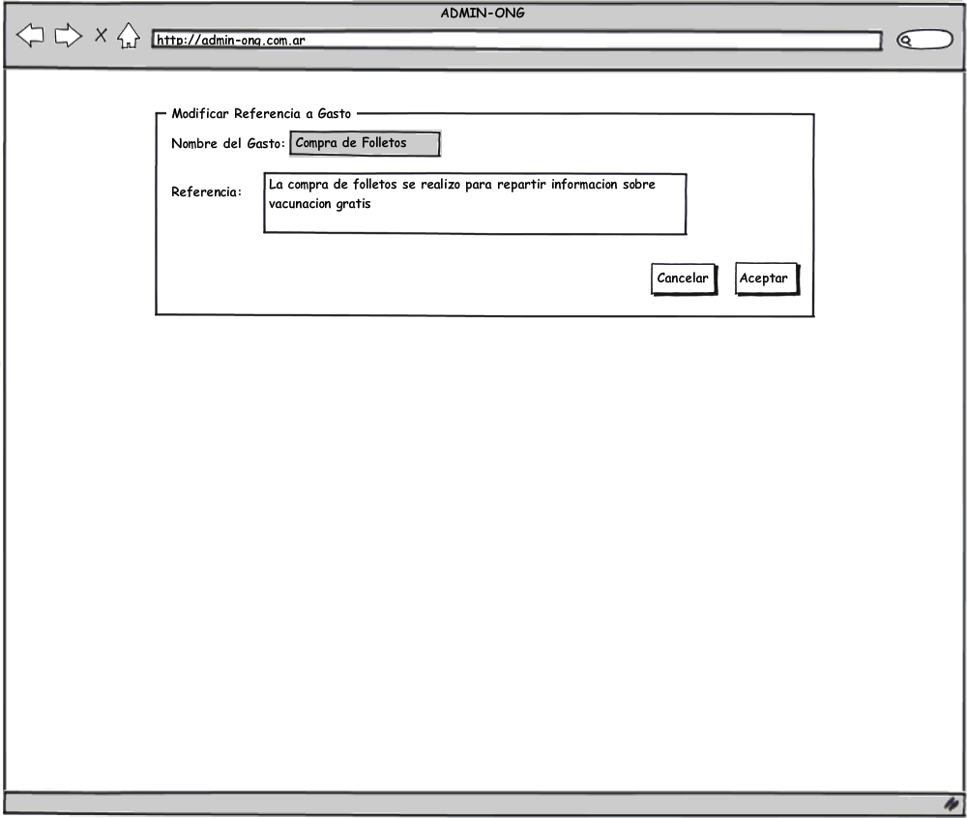

Archivos Asociados
Archivo | Descripción | Referencia

Diagramas
Archivo | Descripción | Referencia

